**1: De Pleiaden (Messier 45 in sterrenbeeld Stier = Taurus)**

**Hoeveel sterren zie je met het blote oog in de Pleiaden?**

**Hoeveel sterren zie je met een verrekijker of door een zoeker?**

**Maak een schets van de sterren die je kunt zien met het blote oog:**

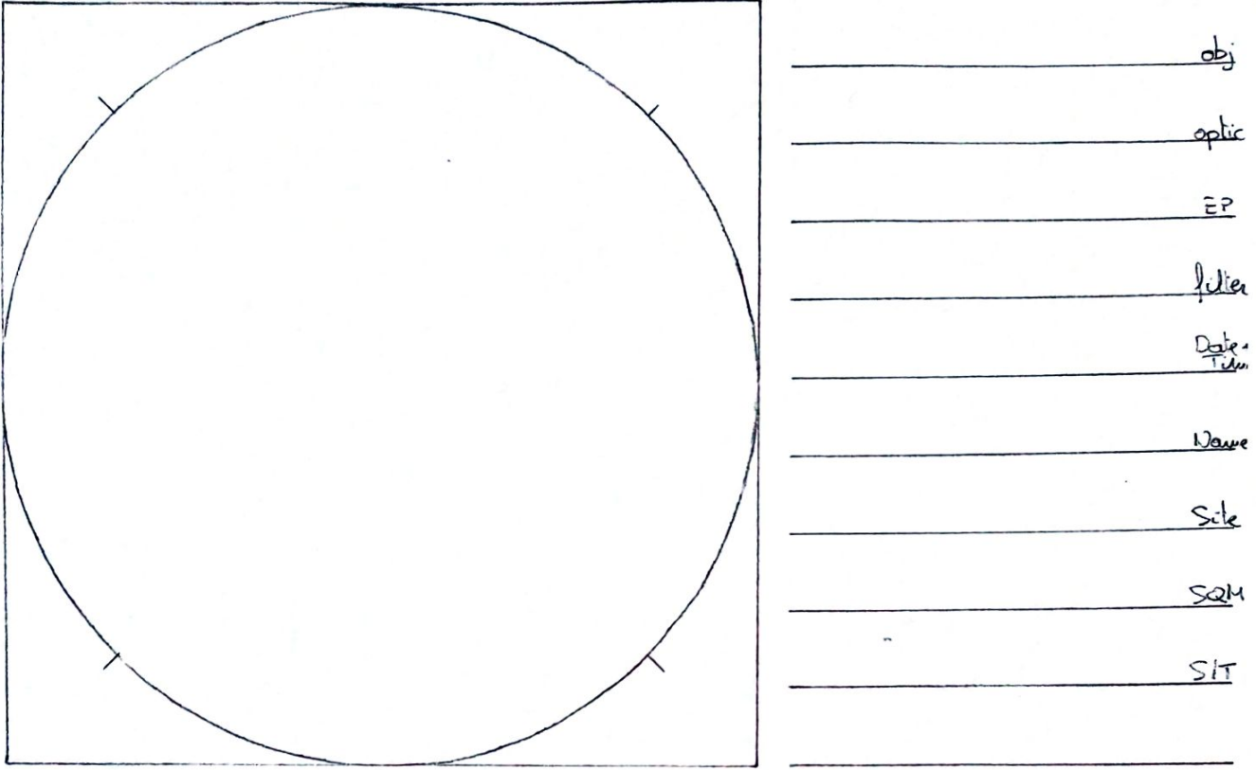

Voorbereiding en aantekeningen:

De Pleiaden, ook wel “de Zeven Zusters”, is een open sterrenhoop. Dat wil zeggen dat deze sterren ooit samen gevormd zijn uit dezelfde gaswolk en nu nog altijd als een groepje sterren samen door de Melkweg heen vliegen. De Pleiaden bestaan vooral uit blauwe hete sterren die nog heel jong zijn. In de toekomst gaat de getijdenkracht misschien de Pleiaden uit elkaar trekken en dan zullen de zeven zusters eenzaam verder moeten vliegen…

**2: Mars**

**Zet de planeet Mars in het beeld van de telescoop.**

Voorbereiding en aantekeningen:

Hoewel Mars een heel bekende planeet is die dicht bij de Aarde staat, is hij niet zo vaak zichtbaar door een telescoop. Dat komt vooral doordat we Mars enkel kunnen zien als het aan de andere kant van de Zon staat, wat enkel om de twee jaar gebeurt. Ook is Mars redelijk klein en dim, waardoor er niet altijd veel te zien is. Maar dit keer hebben we gelukt. Mars staat niet alleen op de juiste plaats om waargenomen te worden, maar is ook redelijk helder aan de hemel. Hierdoor zou je met een telescoop al heel wat details kunnen zien op de oppervlakte van de planeet.

**3: Orion Nevel (Messier 42 in sterrenbeeld Orion, duhhh)**

**Zet de Orion Nevel in het beeld van de telescoop.**

Voorbereiding en aantekeningen:

De Orionnevel vind je in het midden van het “zwaard van Orion” dat aan zijn riem hangt. De Orionnevel is een hoop gas en stof waaruit nieuwe sterren worden geboren, een nevel dus. Een groepje hete jonge sterren heeft zich in het midden van de Orionnevel gevormd en deze sterretjes (zie je als puntjes in het hart van de nevel) belichten de rest van de nevel. We zien de rest van de nevel dus omdat die verlicht wordt door die hete heldere sterren in het midden. De Orionnevel heeft ons heel veel geleerd over het ontstaan van sterren en planeten omdat ze zo dichtbij staat, waardoor we met grote telescopen individuele stofschijven rond proto-sterren kunnen zien waarin planeten worden geboren.

**4: Krabnevel (Messier 1 in sterrenbeeld Stier = Taurus)**

**Zet de Krabnevel in het beeld van de telescoop.**

Voorbereiding en aantekeningen:

De Krabnevel is misschien wel een van de bekendste objecten aan de hemel. Het is het supernovarestant van een supernova uit 10ecten aan de hemel. Het is het resultaat van een supernova uit 1054. Dit cosmisch evenement werd waargenomen door astronomen in het oude China, Japen en in de Arabische Wereld. Toch duurde het nog even voordat de nevel zelf werd ontdekt, namelijk tot 1731 na de ontdekking van de eerste telescoop. Dit maakt de Krabnevel het eerste astronomische object dat kan worden gelinkt aan een historische gebeurtenis. Toch heb je eigenlijk geen telescoop nodig om M1 te zien. Een goede verrekijker volstaat.

**5: Whirlpool Galaxy (Messier 51 in sterrenbeeld Jachthonden = Canes Venatici)**

**Maak een schets van de Whirlpool Galaxy:**



Voorbereiding en aantekeningen:

De Whirlpool (Nederlands draaikolk) Galaxy is een prachtig sterrenstelsel en waarschijnlijk hét makkelijkste sterrenstelsel om met je eigen ogen, door een telescoop weliswaar, spiraalarmen te zien rond een sterrenstelsel. Lukt het jou om de spiraalarmen te zien van het draaikolk sterrenstelsel? Tekenen maar!!

**6: Bode’s & Cigar Galaxy (Messier 81 & 82 in sterrenbeeld Grote Beer = Ursa Major)**

**Zet de Bode’s & Cigar Galaxy's in het beeld van de telescoop.**

**Hoe veel andere objecten uit de M81-groep kan je zien?**

Voorbereiding en aantekeningen:

Zowel M81 als M82 zijn sterrenstelsels buiten de Melkweg. Ze zitten samen in een groep die we de M81-Groep noemen (niet zo origineel dus). Deze groep is een groep van sterrenstelsels, net zoals dat de Melkweg, Andromeda en nog een heleboel andere sterrenstelsels de zogenaamde Lokale Groep vormen. Het is ook een groep die redelijk dicht bij ons staat, waardoor het redelijk goed zichtbaar is. De helderste objecten uit deze groep zijn M81 en M82, maar je kan misschien wel andere stelsels onderscheiden.

**Extra: Blackeye Galaxy (Messier 64 in sterrenbeeld Hoofdhaar = Coma Berenices)**

**Maak een schets van de Blackeye Galaxy:**



Voorbereiding en aantekeningen:

De Blackeye (Nederlands zwartoog) Galaxy is een heel bijzonder sterrenstelsel. Dit sterrenstelsel is het beste geschikt om een idee te krijgen van de 3D vorm van een sterrenstelsel. Dat komt omdat we M 64 van een hoek van 60 graden zien, dus niet teveel zijdelings of van bovenaf en omdat er een grote donkere stofband door M 64 loopt die je een gevoel van 3D geeft. Kun jij de donkere stofband zien? Tekenen maar!

* **Pleiaden**
* **Mars**
* **Orion nevel M 42 (4.0) (na 22u30 onder 20 deg)**
* **Krabnevel M1 (8.4)**
* **Whirlpool Galaxy M 51 (8.3) (steeds beter naar einde nacht)**
* **Bode’s & Cigar Galaxy M81 & 82 (6.9 & 8.4)**
* **Extra: Black Eye Galaxy M 64 (8.5) (vanaf 21u boven 20deg)**

**Extra extra extra:**

* **Casper the Friendly Ghost Nebula M78 (8.2)**
* **Croc’s Eye Galaxy M 94 (8.2)**
* **Triangulum M 33 (5.7)**
* **Pinwheel Galaxy M 101 (7.8)**
* **Sunflower Galaxy M 63 (8.6)**